    - Pedagogická fakulta Masarykovy univerzity
Katedra německého jazyka a literatury
Lektorství cizího jazyka – německý jazyk
Referatsthema: Am Bodensee
Kateřina Zavadilová

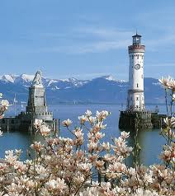

Gliederung:
1.Informationen über Bodensee
2.Vorstellung der Stadt Meersburg
3.die Insel Mainau
4.die Stadt Konstanz
5.Zeppelinmuseum in Friedrichshafen

- mit einer Flächce von 540 km² ist Bodensee der größte See in Deutschland und der dritte größte See in Mitteleuropa

- Meersburg-ein Juwel des europischen Städtebaus
Das Alte Schloß und die Dichterin Anette von Droste-Hülshoff

-Die Bodensee-Insel der 5 Jahreszeiten
ein blühendes Paradies mit dem größten Schmetterlingshaus Deutschlands

-1414-1418 das Konzil von Konstanz
und der tschechische Reformator Johannes Hus

-Graf Zeppelin und seine „fliende Zagarren“ in Friedrichshafen
1929 die erste Fahrt rund um die Welt über Tokio, Los Angeles…
Quellen: Gästemagasin

